RIVISTA DI MICOLOGIA
ANNO 40 - N. 1, PAG. 37-51, 1997

BOLETUS FLAVOSANGUINEUS SP. NOV.

CARMINE LAVORATO
Contrada Calamia, 10 - 87069 5. Demetrio Corone (CS)

GIAMPAOLO SIMONINI
via Bellaria, 8 - 42100 Reggio Emilia

Riassunto
Sulla base di tre raccolte effettuate in Calabria, gli autori descrivono la nuova specie Boletus flavosanguineus, classificato nella Sezione Subpruinosi Fr. La nuova specie si caratterizza per le piccole proporzioni, il colore giallo primula in ogni sua parte, tendente ad arrossare con l’invecchiamento, la carne violentemente virante al taglio, le spore molto larghe (ca. 7 μm in media), il gambo sterile ricoperto nella parte inferiore da lunghi peli visibili al microscopio ottico, la carne fortemente amiloide. È altresì descritta da uno degli autori (65) la nuova forma:
Boletus luridus f .ma primulicolor, caratterizzata dal colore giallo in ogni sua parte.
Parole chiave: tassonomia, Sezione Subpruinosi, Boletus flavosanguineus, Boletus luridus f.ma primulicolor, Boletus junquilleus, Boletus discolor, Boletus gabretae, Boletus pulverulentus, Boletus poikilochromus, dimensioni sporali, Calabria, Sardegna.

Abstract
On the ground of three collections from Calabria, the authors describe the new species Boletus flavosanguineus, classified in the Section Subpruinosi Fr. The new species is characterized by its small size, the primrose yellow colour in every part, tending to redden with the age, the context strongly blueing when cut, the very large spores (av. about 7 ~im), the sterile stem covered in the lower part with long hairs visible with the optical microscope, the strongly amyloid context. It is also described by one of the authors (GS) the new form: Boletus luridus f.ma primulicolor, with a primrose yellow colour everywere.

Key words: taxonomy, Section Subpruinosi , Boletus flavosanguineus, Boletus luridus f.ma primulicolor, Boletus junquilleus, Boletus discolor, Boletus gabretae, Boletus pulverulentus, Boletus poikilochromus, spore size, Calabria, Sardinia.

Boletus flavosanguineus Lavorato et Simonini

Diagnosi latina

Boletus flavosanguitzeus spec. nov.

Pileus usque ad 70 mm latus, ex hemisphaerico convexus; margine primum inflexa, haudsemper expansa in maturitate. Cuticula breviter excedens, minute tomentosa, flavo primulae colore picta, paulatim rubescens, tacta cito caerulescens, dein
atrocaerulescens. Tubuli usque ad 12 mm longi, adna ti, sulphu rei, resectiprimum virescentes, dein atrocaerulescentes. Pori parvi ac rotundi, in maturitate interdum oblongiores, tubulis concolores, in senectute atque in extrema parte
rubescentes, tacti atrocaerulescentes.
Stipes interdum satis excentricus, usque ad 18 mm crassus, in maturitate tam longus quam pilei diametros, cylindricus vel vix incrassatus, basi manifeste radicanti, flavus, poris concolor, deinfu/voluteus, demum purpureoruber, tactus cito atrocaerulescens; reticulo manifesto, plus minusve diffuso, ad apicem tenuibus, deorsum rudibus maculis exornatus,flavofundi stipitis eodem colore, dein paulatim atrorubescente, tenuiter tomentoso ad stipitis basim.
Pilei caro firma, stipitis fibrosa, cremea, resecta virescens dein caeruleo atramenti colore tincta; odor debilis, frugosus; sapor acidulus.
Amyloidia valde positiva.
Pileipellis contextu trichodermico, cellulis terminalibus subtilibus apice rotundato; stipitis pellis quasi sterilis, hyphis piliformibus valde frequentibus praedita, praeclpue ad basim. Tubulorum trama “Boletus-typ” pro Singer; pleurocystidia praesertim lageniformia, hyalina; cheilocystidia fusiformia vel clavaeformia, inconstantia, hyalina; basidia tetrasporica vel raro bisporica, hyalina. Sporae circiter 13,6-14 x 6,8-7,1 μm.
Holotypus in loco “Manca di Zofa” dicto, prope Fallistro (Spezzano della Sila, Cosenza), in nemore mixto cum Fago sylvatica atque Pinu calabrica, 28. VIII 1995 lectus, leg. C. Lavorato, in herbario MCVE sub n. 544 conservatur. Isotypus n. 950820CL12 in herbario C. Lavorato conservatur.

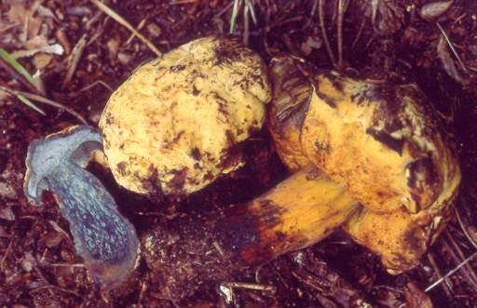
Figura 1: Boletus flavosanguineus; raccolta 950820-08 deI 20 agosto1995 (erbario CL), località Manca di Zofa (CS), IGM 5604 (Celico), alt. 1500 m s.l.m., con Fagus sylvatica e Pinus calabrica, legit. C. Lavorato.
(Foto C. Lavorato)

Caratteri macroscopici (Figure 1 e 2):

Cappello: di diametro 30-60(70) mm a maturazione; la forma è molto variabile, generalmente da emisferico a convesso, a volte da giovane ha tendenza conica e subumbonata; margine dapprima involuto poi ottuso, con cuticola lievemente debordante, poi rivolto in basso, non sempre disteso a maturazione; cuticola uniformemente feltrosa, da liscia a tubercolata, di colore da giovane giallo primula (Séguy 229), progressivamente rossa con toni arancione (Séguy 159); alla manipolazione o al minimo urto vira rapidamente all’azzurro fino a divenire dopo qualche minuto blu nerastro (Séguy 546).
Tuboli: lunghi fino a 12 mm; da giovani adnato-decorrenti, a maturazione adnato arrotondati; giallo zolfo (Séguy 229), al taglio prima verdastri, poi blu-neri (Séguy 577). Pori con superficie imenoforale da appianata a convessa; inizialmente piccoli e rotondi, a maturazione alcuni leggermente allungati, generalmente con diametro minore di 1 mm; a lungo concolori ai tuboli, a tarda maturazione rossi (Séguy 62) solo all’estremo bordo, viranti al blu-nero (Séguy 577).
Gambo: talvolta un po’ eccentrico, di diametro fino a 15(18) mm, lungo quanto il diametro del cappello a maturazione, cilindrico o poco obeso, a volte debolmente claviforme, con base arrotondata oppure attenuata, nettamente radicante; colore della superficie inizialmente giallo, concolore ai pori; questa assume poi una uniforme colorazione fulvo-arancione, fino a divenire rosso-porpora (Séguy 51), immediatamente blu-nero al tocco (Séguy 577), per stabilizzarsi poi verso il rosso violaceo (Séguy 56) dopo qualche ora; reticolo evidente anche se di estensione variabile, talora limitato alla parte superiore del gambo, altre volte esteso a pressoché tutta la lunghezza del gambo stesso; a maglie fini pressoché isodiametriche nella parte alta, via via grossolane ed allungate verso il basso; giallo dello stesso colore del fondo del gambo all’inizio, poi via via rosso scuro distinguentesi dal colore del fondo; finemente vellutato nella parte inferiore.

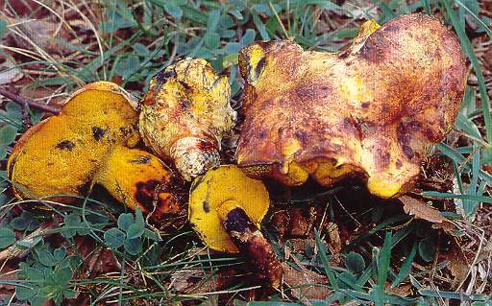
Figura 2: Boletus flavosanguineus; raccolta 950822-27 del 22 agosto 1995 (erbario C.L.), località Manca di Zofa (CS), IGM 5604 (Celico), alt. 1500 m s.l.m., con Fagus sylvatica e Pinus calabrica, legit. C. Lavorato.
(Foto C. Lavorato)

Carne: molto soda nel cappello, dura e fibrosa nel gambo, raramente invasa da larve; di colore giallo crema (Séguy 317), istantaneamente verde che passa al blu inchiostro al taglio (Séguy 561); odore fruttato appena avvertibile; sapore acidulo, non significativo.Amiloidia fortemente positiva.
Ambiente: nella Sila, 3 raccolte in bosco misto di Fagus sylvatica e Pinus calabrica, in terreno acido, pH = 5-6,2; altitudine fra 1450 e 1550 m s.l.m. Il typus è stato raccolto il 20/08/1995 in località Manca di Zofa, non lontano dai pini secolari di Fallistro, Spezzano della Sila, Cosenza; alt.: 1500 m s.l.m. Riferimento cartografico: 560 4 (I.G.M. 1: 25000 CELICO). Una seconda raccolta il 22/08/1995 in località Silvana Mansio, Lorica, Cosenza. Riferimento cartografico: 560 2 (I.G.M. 1:25000 SILVANA MANSIO). La terza raccolta il 22/08/1995 in località Manca di Zofa, Spezzano della Sila, Cosenza. Riferimento cartografico: 560 4 (I.G.M. 1: 25000 CELICO).
Iconografia: non ci è nota alcuna iconografia.

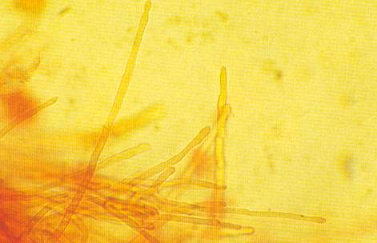
Figura 3: Boletus flavosanguineus; raccolta 950820-08 (erbario C.L.): ife della caulocutis della parte bassa del gambo; il lato lungo del fotogramma misura 212 μm; colorazione con rosso Congo.
(Foto G. Simonini)

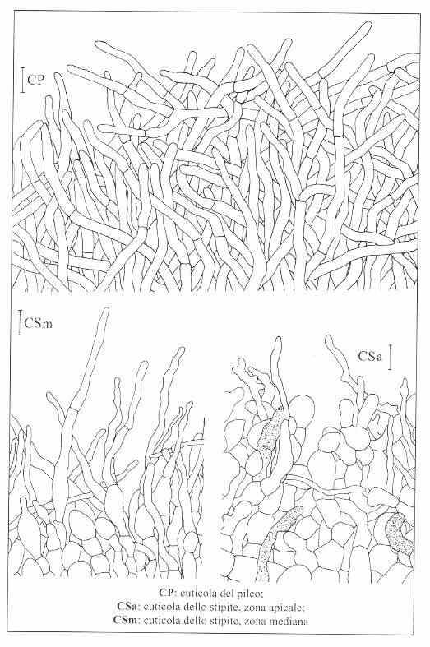
Figura 4: Boletus flavosanguineus; caratteri microscopici, dal typus

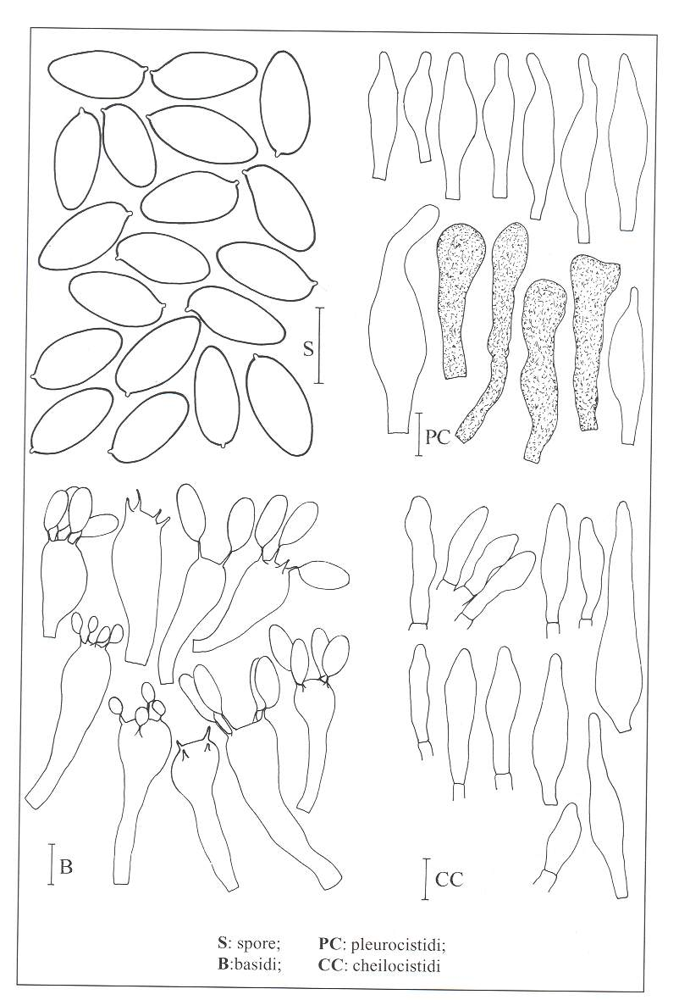
Figura 5: Boletus flavosanguineus; caratteri microscopici, dal typus

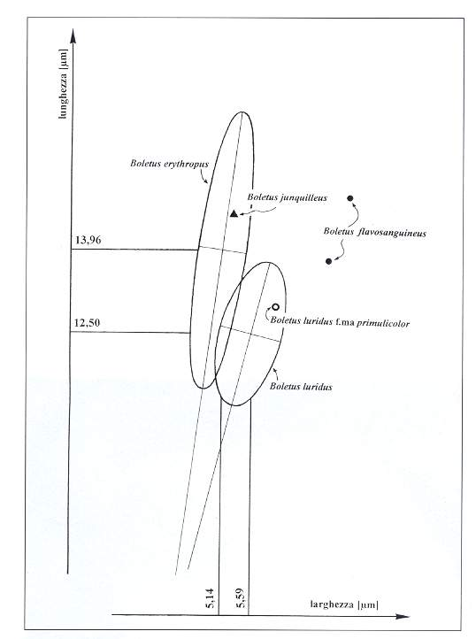
Figura 6: rappresentazione sul piano lunghezza/larghezza delle dimensioni sporali di
* Boletus erythropus: ellisse di isoprobabilità con indice di confidenza 68%, basata su 8 raccolte
* Boletus luridus: ellisse di isoprobabilità con indice di confidenza 68%, basata su 23 raccolte
* Boletus Iuridus f.ma primulicolor 1 raccolta
* Boletus flavosanguineus: 2 raccolte
* Boletus junquilleus: 1 raccolta

Caratteri microscopici (Figure 4, 5 e 6):
Cuticola del pileo: tricoderma da subparallelo a fortemente intrecciato e compatto per gelatinizzazione negli esemplari maturi, poco differenziato dalla subcutis.
Terminali di diametro (2,2)2,7-3,9(4,6) μm, di lunghezza (12)24-40(53) μm, cilindrici a punta arrotondata oppure un po’ assottigliati verso l’apice, sempre con punta arrotondata, spesso anche con lievi ondulazioni o nodosità; ife ialine oppure gialle per necropigmenti nelle zone traumatizzate.
Cuticola dello stipite: nella parte apicale quasi sterile, vagamente imeniale; poco più sotto sterile, con cellule piliformi di diametro indicativo di 3-5 μm, che ripetono vagamente la forma dei terminali delle ife della cuticola, più spesso diverticolate e nodose, che si infittiscono mano a mano che ci si abbassa lungo il gambo e che sormontano una caulocutis di ife più grandi, circa isodiametriche, di diametro fino o anche oltre 10 μm, strutturate in catene irregolari. Nella parte bassa del gambo sono presenti soltanto le ife piliformi, che raggiungono dimensioni fino a 140 μm di lunghezza.
Trama dei tubuli: ‘Boletus-Typ’ nel senso di Singer.
Pleurocistidi: perlopiù lageniformi, ma anche affusolati o rostrati, ialini, di dimensioni indicative (26)35-38(56) X (6,5)7,5-10(14) μm; pseudocistidi destrinoidi gialli abbastanza frequenti, rifrangenti, di dimensioni e forma irregolari ma, in generale, non emergenti dalla palizzata imeniale.
Cheilocistidi: perlopiù fusiformi o claviformi, di dimensioni e forma irregolari, solitamente più piccoli dei pleurocistidi, ialini.
Basidi: (24)32-40(45) x 9-12,5 μm, ialini, tetrasporici oppure raramente bisporici.
Spore: giallo oro carico al MS, di dimensioni 13,6-14,6 x 6,8-7,1 μm; Q = 2,0-2,1 (valori medi su 2 raccolte).

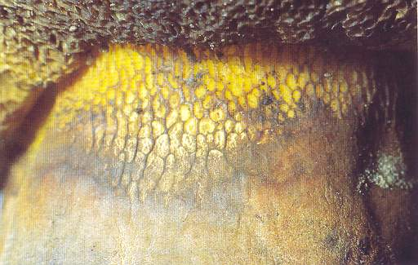
Figura 7: presenza di reticolo in Boletus pulverulentus Opat.; raccolta E0836 (erbario G.S.) del 5 ottobre 1991, località Praticello di Gattatico (RE), IGM 182 322, alt. 40 m s.l.m., con TiIia, legit. G. Donelli. (Foto G. Donelli)

Inquadramento sistematico

La struttura bilaterale ‘Boletus-Typ’ della trama dei tubuli (Singer, 1965) giustifica la collocazione di flavosanguineus nel genere Boletus delimitato nel senso moderno (Singer, 1965). Le dimensioni dei carpofori particolarmente contenute ed il gambo cilindrico o poco obeso giustificano l’inquadramento di B. flavosanguineus nella sezione Subpruinosi Fr. 1874. Riteniamo non rilevante la presenza di reticolo sul gambo (che pure è esplicitamente esclusa da Fries) in quanto il reticolo di B.flavosanguineus è sì presente ma molto spesso è incompleto e poco rilevato; inoltre abbiamo personalmente rilevato parecchi casi in cui B. pulverulentus, tipico per gli altri caratteri, presenta un reticolo ben pronunciato anche se non esteso (Figura 7).
Riportiamo la diagnosi della Sezione Subpruinosi Fr.

SEZIONE SUBPRUINOSIFr.
E.M. Fries, 1874: Hymenomycetes europaei: 504, Uppsala

C. SUBPRUINOSL Tubuli stipiti adnati, lutescentes. Stipes aequalis, laevis, non bulbosus neque reticulatus. Pileus glaber, sed saepius pruinosus. - Plures species a Rostkowio tantum lectae et mihi ignotae.

Traduzione in lingua italiana:
C. SUBPRUINOSI. Tubuli adnati allo stipite, gialli. Gambo cilindrico, non massiccio, non bulboso e nemmeno reticolato. Pileo glabro, ma spesso pruinoso. - Parecchie specie raccolte solo da Rostkovius e a me ignote.

CHIAVE PER LA DETERMINAZIONE DELLE SPECIE
DELLA SEZIONE SUBPRUINOSI Fr.

A. Cappello, gambo e pori giallo primula per gran parte della vita vegetativa del carpoforo, poi tendenti ad arrossare. Spore tipicamente di larghezza intorno a 6,8-7,1 μm, gambo praticamente sterile con elementi simili alle ife cuticolari
flavosanguineus Lavorato Ct Simonini
A. Cappello e gambo gialli al più nei carpofori giovanissimi, ben presto iscurentisi verso colorazioni brune, ocracee, rossastre. Spore tipicamente di larghezza intorno a 4,5-5,0 μm, gambo fertile con cistidi e basidi
pulverulentus Opat.

Boletus luridus f.ma primulicolor
Boletus luridus f.ma primulicolor Simonini

Diagnosi latina
Boletus luridus f.ma primulicolor f.ma nov.

A typo differt pilei et stipitis flavoprimulae colore; interdum stipites passim rubro colore mediocriter est tinctus. Ceterae macro- et microscopicae proprietates plane similes ac in Boleto lurido sunt; praesertim ut in Boleto lurido subhymenii stratum rubrum est et caro iodo manifeste caerulescens.
In Sardinia, prope Monte Pizzinnu, apud Siniscola, in terra calcaria sub Quercubus ilicibus, ab Ulderigo Bonazzi et aliis lectus. Holotypus MCVE 544 in Herbario MCVR conservatur.

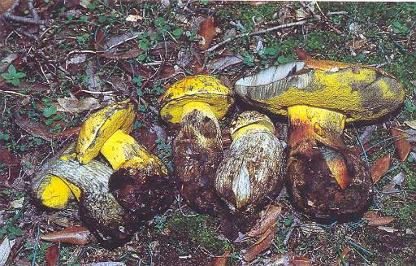
Figura 8: Boletus luridus f.ma primulicolor raccolta E1307 (erbario G.S.) deI 9 novembre 1994, località Monte Pizzinnu, Siniscola, (NU), alt. 350 m s.l.m., con Quercus ilex, legit. U. Bonazzi et al.
(Foto G. Simonini)

Traduzione della diagnosi latina
Si distingue dal tipo per il colore giallo primula del cappello e del gambo; il gambo può presentare leggere e localizzate colorazioni rosse. Tutti gli altri caratteri macro- e microscopici sono quelli di Boletus luridus tipico; in particolare, lo strato subimeniale è rosso aranciato come in Boletus luridus; la reazione di amiloidia della carne è decisamente positiva, come in Boletus luridus.
Raccolto il 9 novembre 1994 da Ulderico Bonazzi ed altri in località Monte Pizzinnu, in comune di Siniscola, Sardegna, alt. 350 m s.l.m., con Quercus ilex, in terreno calcareo.
Typus conservato nell’Erbario del Museo Civico di Venezia con il n° MCVE 642.

Caratteri microscopici

Sono esattamente quelli di Boletus luridus tipico. Le dimensioni sporali della raccolta typus sono: (11,9)12,3-13,6(14,4) x (5,5)5,8-6,1(6,4) μm; Q = (2,0)2,1-2,3(2,4).

Discussione

Si discute la delimitazione di Boletus flavosanguineus sp. nov. nei confronti di Boletus junquilleus (Quél.) Boud. (= Boletus pseudosulphureus Kallenb.), Boletus discolor Quél., Boletus gabretae Pilàt, Boletus luridus f.ma primulicolor f.ma nov., Boletus pulverulentus Opat. e Boletus poikilochromus Pöder, Cetto et Zuccherelli.

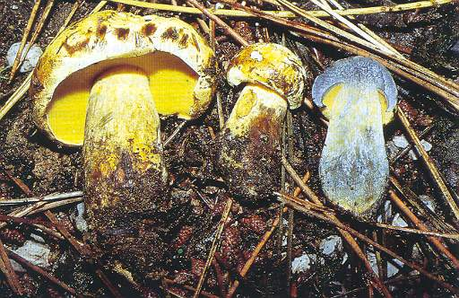
Figura 9: Boletus junquilleus; raccolta E1124 (erbario G.S.) del 10 ottobre 1993, località Rimigliano, San Vincenzo (LI), alt. 200 m s.l.m., con Quercus ilex, Quercus robur, Pinus pinea, Pinus pinaster, Iegit. E. Vannucci. (Foto L. Gori)

- Boletus junquilleus
La diagnosi originale di Quélet riconduce il boleto a Dictyopus discolor, creato una decina di anni prima dallo stesso Quélet, differente per i pori gialli anziché rosso-arancione. La descrizione di D. discolor suggerisce delle analogie con Boletus erythropus: “Stipe jonquille, pointillé de granules rouge orangé...” ed è pertanto a B. erythropus che pare legittimo ricondurre (a livello di aspetto cromatico o di taxon affine) B. junquilleus. Le successive interpretazioni (in particolare quella di Boudier, 1905-10, riferita a raccolte effettuate negli stessi luoghi di riperimento del typus, e quella di Imler, 1950, che consolida definitivamente la interpretazione del taxon) fanno esplicito riferimento ad una forma xanthoide di Boletus erythropus Pers.
B. junquilleus è pertanto distinto da B. flavosanguineus per la reazione inamiloide della carne, la totale assenza di reticolo o costolature, la minore larghezza delle spore, le dimensioni medio-grandi dei carpofori.
L’esame di una raccolta di B. junquilleus (legit E. Cecchini) ha fornito i seguenti valori medi di dimensioni sporali: 14,3 x 5,3 μm; Q = 2,7, valori completamente diversi da quelli di B. flavosanguineus, con reazione di amiloidia della base del gambo completamente negativa. La stessa reazione negativa della amiloidia è stata verificata in una raccolta immatura (legit E. Vannucci). Boletus pseudosulphureus Kallenb. ripete i medesimi caratteri di B.junquilleus, e viene oggi all’unanimità considerato suo sinonimo, anche se Kallenbach (1926-42) nelle sue descrizioni non rileva alcuna affinità con B. erythropus.
- Boletus gabretae
Questa entità pare assai ben caratterizzata (Pilàt, 1968), ma fino ad oggi ha ricevuto poche conferme (Kallio, 1984; Alessio, 1985; Foiera et al., 1993); noi non l’abbiamo mai vista dal vero. Le sue affinità con B. flavosanguineus si limitano alle piccole dimensioni ed alla colorazione generale gialla del carpoforo. B. flavosanguineus è tuttavia distinto per la reazione fortemente amiloide della carne, la tendenza generale del carpoforo, in particolare nel cappello ed alla base del gambo, a macchiarsi di rosso, la maggiore larghezza delle spore. Per la reazione amiloide della carne ed altri caratteri ancora, secondo il suo autore (Pilàt, 1968) B. gabretae è, a dispetto del colore generale giallo e della presenza di reticolo, collocabile sistematicamente vicino a B. erythropus.
- Boletus luridus f.ma primulicolor
Questa forma di B. luridus, descritta da uno di noi (G. S.) in questo stesso lavoro, si distingue dal tipo essenzialmente per la uniforme colorazione giallo primula. B.flavosanguineus è ben distinto da essa per le dimensioni complessivamente inferiori, la maggiore larghezza delle spore, le ife cuticolari di diametro decisamente minore, l’assenza di strato subimeniale rosso.
- Boletus pulverulentus
I giovani esemplari di B. pulverulentus sono non di rado interamente gialli; tuttavia la alterazione cromatica verso colorazioni complesse in cui domina il bruno rossastro sporco è assai precoce e spontanea. B. pulverulentus può talvolta presentare reticolo (in queste condizioni è assai facile la confusione con B. poikilochromus Pöder, Cetto et Zuccherelli e con X. ichnusanus Alessio, Galli et Littini), ma presenta un gambo fertile, dotato di cistidi e basidi, finemente decorato da fioccosità punteggianti, ha spore decisamente più strette (orientativamente 4,5-5,0 μm) e ife cuticolari decisamente più larghe (orientativamente 5-9 μm).
- Boletus poikilochromus
Questo boleto, di dimensioni e stazza solitamente maggiori di B. flavosanguineus (Pöder, 1987), si distingue per la colorazione che solo inizialmente si presenta gialla ma tende ad un rosso ramato uniforme e caratteristico, per la presenza di un reticolo perfetto ed esteso, per l’odore particolare, per le spore di dimensioni decisamente diverse: 11,0-11,8 x 4,5-4,7 μm (media di 4 raccolte), e per la struttura imeniale differente, caratterizzata dalla abbondanza di pseudocistidi.
Infine, la possibilità che la nostra entità rappresenti un aspetto xanthoide di X. ichnusanus o di X. roseoalbidus Alessio et Littini, che presentano un aspetto generale vagamente simile (a cavallo tra Boletus e Xerocomus) è esclusa in quanto:
X. ichnusanus presenta spore decisamente più strette, di diametro orientativo di 5-6 μm; X. roseoalbidus presenta spore di dimensioni simili a B. flavosanguineus, ma non porta che molto raramente abbozzi reticolari sul gambo ed inoltre, entrambi gli Xerocomus, presentano un gambo con abbondanza di basidi e senza ife piliformi.
Riguardo alle dimensioni sporali, in Figura 6 forniamo la rappresentazione sul piano lunghezza-larghezza delle due raccolte di B. flavosanguineus rapportate alle ellissi di isoprobabilità (Simonini, 1992) definite per un indice di confidenza del 68%, di Boletus luridus e Boletus erythropus. Sono pure rappresentate le raccolte di Boletus luridus f. maprimulicolor e B. junquilleus.
È evidente la collocazione assai particolare di B. flavosanguineus, mentre B. luridus f.ma primulicolor si colloca entro la variabilità di B. luridus e B. junquilleus si colloca entro la variabilità di B. erythropus.
Riteniamo opportuno sottolineare che il fenomeno dello xantismo, o meglio della mancanza o della forte carenza di pigmento rosso, caratterizza evidentemente anche Boletus luridus. L’opportunità ‘tassonomica’ di delimitare a livello di forma Boletus luridus f.ma primulicolor deriva unicamente dalla necessità di evitare confusioni con Boletus flavosanguineus e Boletus gabretae.
Sottolineiamo infine che altre segnalazioni di Boletus flavosanguineus (purtroppo solo attraverso materiale fotografico) ci sono state fornite dal dott. Giuseppe Panzera (Reggio Calabria) e dal prof. Pietro Signorello (Catania), il che testimonia la probabile relativa diffusione del nostro boleto in Italia meridionale ed insulare. Riteniamo che l’entità sia stata in precedenza scambiata da molti con Boletus junquilleus.

Conclusioni
Nessuno dei boleti ‘gialli’ noti fino ad oggi è riconducibile all’entità descritta. La combinazione determinata dalle piccole proporzioni dei carpofori, dalle spore molto larghe, dalla carne con amiloidia decisamente positiva e dal gambo dotato di numerose cellule piliformi appare medita. Escludiamo altresì che l’entità presentata possa rappresentare una forma xanthoide di una entità diversamente colorata, dal momento che, tra le specie che potrebbero presentare proporzioni simili (Boletus poikilochromus, Boletus pulverulentus, Xerocomus ichnusanus, Xerocomus roseoalbidus), nessuna presenta una combinazione di caratteri microscopici assimilabile alla nostra e nessuna presenta il gambo dotato di numerose cellule piliformi. Riteniamo pertanto che la specie descritta sia nuova per la micologia.

Materiale studiato
Boletus flavosanguineus
- 950820-08 (erbario CL), raccolta del 20 agosto 1995, località Manca di Zofa (CS), IGM 560 4 (Celico), alt. 1500 m s.l.m., con Fagus sylvatica e Pinus laricio, legit C. Lavorato.
- 950822-12 (erbario CL), raccolta del 22 agosto 1995, località Lorica (CS), IGM 5602 (Silvana Mansio), alt. 1500 m s.l.m., con Fagus sylvatica, legit C. Lavorato.
- 950822-27 (erbario CL), raccolta del 22 agosto 1995, località Manca di Zofa (CS), IGM 560 4 (Celico), alt. 1500 m s.l.m., con Fagus sylvatica e Pinus laricio, legit C. Lavorato.
Boletus junquilleus
- E1124 (erbario GS), raccolta del 10 ottobre 1993, località Rimigliano, San Vincenzo (LI), alt. 200 m s.l.m., con Quercus ilex, Quercus robur, Pinus pinea, Pinus pinaster, legit E. Vannucci.
- 254.3 (erbario O. Tani), raccolta del 6 luglio 1994, località M. Fumaiolo, Verghereto (FO), IGM 2662.3, alt. 900 m s.l.m., con Fagus sylvatica, legit E. Cecchini.
Boletus luridus f.ma primulicolor
- E1307 (erbario GS), raccolta del 9 novembre 1994, località Monte Pizzinnu, Siniscola, (NU), alt. 350 m s.l.m., con Quercus ilex, legit U. Bonazzi et al.
Boletus discolor
- E0546 (erbario GS), raccolta del 15 ottobre 1987, località Tempio Pausania (SS), alt. 500 m s.l.m., con Quercus ilex, legit E Fiandri.
Boletus pulverulentus
- E0836 (erbario GS), raccolta del 5 ottobre 1991, località Praticello di Gattatico (RE), IGM 182 322, alt. 40 m s.l.m., con Tilia, legit G. Donelli (aspetto con reticolo).
- E0081 (erbario GS), raccolta del 30 settembre 1983, località Resgadore, Villaminozzo (RE), alt. 1080 m s.1.m., IGM 235 314, con Fagus sylvatica, legit G. Simonini (aspetto tipico).
Boletus poikilochromus
- E03 16 (erbario GS), raccolta del 15 settembre 1986, località Bergonzano, Quattrocastella (RE), IGM 200 322, alt. 365 m s.l.m., con Quercus pubescens, legit G. Simonini.
- E0839 (erbario GS), raccolta del 6 ottobre 1991, località Bergonzano, Quattrocastella (RE), IGM 200 322, alt. 380 m s.l.m., con Quercus pubescens, legit G. Simonini.
- E0855 (erbario GS), raccolta del 14 ottobre 1991, località Parco di Roncolo, Quattrocastella (RE), IGM 200 322, alt. 330 m s.l.m., con Quercus pubescens, legit G. Simonini.
- E0995 (erbario GS), raccolta del 19 settembre 1993, località Bergonzano, Quattrocastella (RE), IGM 200 322, alt. 365 m s.1.m., con Quercus pubescens, legit G. Simonini.

Ringraziamenti

Si ringraziano: il dott. V. Capocasale per la correzione della diagnosi latina di Boletus flavosanguineus, il prof. G. Consiglio per la traduzione in latino della diagnosi di Boletus luridus f.ma primulicolor, il dott. L. Gori, i sigg. E. Cecchini, O. Tani ed E. Vannucci per le raccolte di Boletus junquilleus, E. Fiandri per la raccolta di Boletus discoIor, il Prof U. Bonazzi per la raccolta di Boletus luridus f.ma primulicolor, il Prof. G. Donelli per la raccolta di B. pulverulentus con reticolo, il dott. G. Panzera ed il Prof. E. Signorello per le segnalazioni di ritrovamenti di Boletus flavosanguineus.

BIBLIOGRAFIA

Alessio C.L. - 1985: Boletus: 199-202, Saronno.
Blum J. - 1968: Révision des Bolets (Deuxiéme note), in Bulletin trimestriel de la Société Mycologique de France, fasc. 4.
Boudier E. - 1905-10: Icones Mycologicae ou Iconographie des Champignons de France, t. 148, Paris.
Foiera F. et al. - 1993: Funghi. Boleti: 122-123, Bologna.
Fries E.M. - 1874: Hymenomycetes europaei: 504, Uppsala.
Galli R. - 1987: I Boleti delle nostre regioni, San Vittore Olona.
Imler L. - 1934: Remarques sur un Boletus queletii Schulzer à pied réticulé, BSMF 50: 307.
Imler L. - 1950: Recherche sur les Bolets. VI. Tubiporus junquilleus, BSMF 66:190-195 e Pl. III.
Kallenbach F. - 1926-42: Die Röhrlinge (Boletaceae), in Die Pilze Mitteleuropas, Leipzig.
Kallio P. - 1984: Boletus gabretae in Finland, in Karstenìa 24: 77-78.
Pilát A. - 1968: Boletus gabretae sp. nov. bohemica ex affìnitate Boleti junquillei (Quél.) Boud. in Ceska Mykologie XXII: 168.
Pilát A. - 1968: Über gelbe Exenröhrlinge, in Schweizerische Zeitschrift für Pilzkunde, XLVI: 134.
Pöder R. - 1987: Eine neue Boletus-Art der Sektion Lunidi, in Mycologia Helvetica, Vol. 2, n°2: 155-163.
Quélet L. - 1888: Flore Mycologique de la France, Dictyopus discolor: 422, Paris.
Quélet L.- (1897)1898: C. R.Ass. Franc.Av. Scienc. 210, p. 450, Dictyopus junquìlleus.
Simonini G. - 1992: Il valore specifico delle dimensioni sporali nei Boleti, in Atti riguardanti il V Seminario di Studio e Ricerca sui Funghi Ipogei: Russulales e Boletales: 16-30. Reggio Emilia.
Singer R. - 1965: Die Röhnlinge, Teil I, Bad Heilbrunn.

